2026年“国庆节”假日期间全省路网
运行整体研判与出行指南

2026年“国庆节”假期放假时间为10月1日(星期四)至10月7日(星期三)。节日期间预计全省大部分地区以晴天为主，假日七天全省都将在4℃〜19℃左右，早晚温差较大。请广大出行人员外出时注意保暖，预防感冒。（天气系统瞬息万变，请以最新预报为准）
一、施工路段节点
“国庆节”期间，全省共有16处普通国省道路段节点实施交通管控，涉及路段及方向详见下表，出行时请注意现场交通标志提示。

地区 | 路线 | 封闭、影响路段 | 备注
长春 | S001经济圈 | 桩号：K342+277至K354+521  路段：吉林长春界（永吉双阳）-长春四平界（双阳伊通）段 | 交通管制，双向封闭，可绕行。  封闭时间：2026年4月15日起至2026年10月31日。  绕行路线：过往车辆由省道环长春经济圈公路K342+277，沿S001、西环城路、北环城路、长清公路、大刘公路、长东公路至伊丹镇，区间往返绕行。
吉林 | G202黑大公路 | 桩号：K906+400至908+800  路段：G202国道黑大线（永吉至磐石段） | 交通管制，双向封闭，可绕行。  封闭时间：2026年6月27日起至2026年10月30日。  绕行路线：双黄岔线、西哈线、高速公路等道路。
延边 | S304松露公路 | 桩号：K2+440至24+297  路段：松露线(松江镇（起点-G334）-延边管委会界（二道镇政府）段） | 交通管制，双向封闭，可绕行。  封闭时间：2026年7月1日起至2026年10月30日。  绕行路线：通过G1221延长高速松江站和长白山站区间往返绕行。
延边 | G334龙东公路 | 桩号：K0+000至K31+000  路段：龙东线(开山屯（起点-G331）-龙东线城管起点段) | 交通管制，双向封闭，可绕行。  封闭时间：2026年7月1日起至2026年10月30日。  绕行路线：通过G331国道丹阿公路、G333国道三莫公路区间往返绕行。
延边 | G334龙东公路 | 桩号：K131+305至K136+959  路段：龙东线(龙井和龙界（琵岩岭）-和龙安图界（老爷岭）段) | 交通管制，双向封闭，可绕行。  封闭时间：2026年7月1日起至2026年10月30日。  绕行路线：通过G1221延长高速和龙站至松江区间往返绕行。
延边 | G334龙东公路 | 桩号：K136+959至K151+365  路段：龙东线(和龙安图界（老爷岭）-安图敦化界（东清岭）段) | 交通管制，双向封闭，可绕行。  封闭时间：2026年7月1日起至2026年10月30日。  绕行路线：通过G1221延长高速和龙站至松江区间往返绕行。
四平 | G102京抚公路 | 桩号：K938+815至K951+156  路段：京抚线(辽吉界（灵神庙）-蔡家镇南段) | 交通管制，双向封闭，可绕行。  封闭时间：2026年7月5日起至2026年11月20日。  绕行路线：施工期间占用半幅公路进行作业，另半幅公路保持双向通行或进行其他调整保持双向通行，为了确保施工期间公路交通安全，请途经车辆按照现场,交通标志及绕行指示行驶。
吉林 | G334龙东公路 | 桩号：K296+550至K349+869  路段：龙东线(国道城管路段止点-桦甸与磐石交界段) | 交通管制，双向封闭，可绕行。  封闭时间：2026年7月5日起至2026年10月30日。  绕行路线：可绕行高速公路桦甸东收费口、红石收费口、老金厂收费口。
吉林 | G334龙东公路 | 桩号：K393+310至K414+791  路段：龙东线(国道城管路段止点-桦甸与磐石交界段) | 交通管制，双向封闭，可绕行。  封闭时间：2026年7月5日起至2026年10月30日。  绕行路线：可绕行高速通行（呼兰收费口、桦甸西收费口）。
长春 | S102长双公路 | 桩号：K63+536至K66+512  路段：长双线(公路界-公主岭双辽界（边家店）段） | 交通管制，双向封闭，可绕行。  封闭时间：2026年7月15日起至2026年10月31日。  绕行路线：过境车辆由长双公路K63+536处，沿长双公路、省道长春经济圈、长深高速秦家屯收费站、长深高速、长深高速桑树台收费站、国道牙四公路至长双公路，区间往返绕行。
长春 | S102长双公路 | 桩号：K71+689至K74+423  路段：长双线(公路界-公主岭双辽界（边家店）段） | 交通管制，双向封闭，可绕行。  封闭时间：2026年7月15日起至2026年10月31日。  绕行路线：过境车辆由长双公路K63+536处，沿长双公路、省道长春经济圈、长深高速秦家屯收费站、长深高速、长深高速桑树台收费站、国道牙四公路至长双公路，区间往返绕行。
长春 | S102长双公路 | 桩号：K79+833至K81+169  路段：长双线(公路界-公主岭双辽界（边家店）段） | 交通管制，双向封闭，可绕行。  封闭时间：2026年7月15日起至2026年10月31日。  绕行路线：过境车辆由长双公路K63+536处，沿长双公路、省道长春经济圈、长深高速秦家屯收费站、长深高速、长深高速桑树台收费站、国道牙四公路至长双公路，区间往返绕行。
长春 | G334龙东公路 | 桩号：K521+841至K543+833  路段：龙东线(双阳区平湖街道办事处于家村于家-双阳区奢岭街道办事处幸福村双阳净月界) | 交通管制，双向封闭，可绕行。  封闭时间：2026年8月5日起至2026年11月30日。  绕行路线：（一）小型车辆 过境车辆由G334国道龙东公路K521+841处沿龙东公路、北环城路、西环城路、长双快速路、天泽大路至G334国道龙东公路，区间往返绕行。 （二）大型车辆 过境车辆由G334国道龙东公路K521+841处沿龙东公路、北环城路、双德公路、G302国道珲阿公路、洋浦大街至G334国道龙东公路（净月大街），区间往返绕行。
长春 | G334龙东公路 | 桩号：K478+752至K502+922  路段：龙东线(磐石市烟筒山镇石墨厂道口-双阳区山河街道办事处佟家村西山屯) | 交通管制，双向封闭，可绕行。  封闭时间：2026年8月5日起至2026年11月30日。  绕行路线：过境车辆由G334国道龙东公路磐石界沿龙东公路、G202国道黑大公路、G1221延长高速烟筒山收费站、延长高速公路、双阳西收费站、S001省道长春经济圈公路、双阳西环城路、北环城路至G334国道龙东公路，区间往返绕行。
四平 | G303集阿公路 | 桩号：K336+390至K336+526  路段：集阿线(辽吉界（天德）-吉辽界（泉沟）段) | 交通管制，半幅封闭。  封闭时间：2026年8月20日起至2026年11月15日。  绕行路线：半幅公路封闭施工，半幅公路双向通行。
延边 | G302珲阿公路 | 桩号：K223+000至K225+000  路段：珲阿线(龙井安图界（榆树川）-安图敦化界（哈尔巴岭）段) | 交通管制，双向封闭，可绕行。  封闭时间：2026年9月15日起至2026年12月15日。  绕行路线：车辆自朝阳川镇出口(G302国道K189+163)经省道S504三龙线至G12珲乌高速延吉西站、G12珲鸟高速安图站、安图高速连接线，至安图县明月镇东南入口(G302国道K242+949)驶入，区间往返绕行。
二、交通量预测
2026年“国庆节”假期期间，全省普通国省干线公路交通量整体有所增长。预计全省普通国省干线公路日均断面汽车交通量为8202辆/日，同比增长4.52%左右；客车交通量6320辆/日，同比增长5.65%左右；货车交通量1882辆/日，同比增长0.91%左右。
三、“国庆节”旅游景区指南
1、五女峰旅游景区
集安五女峰是位于吉林省集安市西部的国家级森林公园，地处长白山脉南麓、鸭绿江畔，由少女峰、玉女峰、秀女峰、春女峰和参女峰五座主峰组成，最高峰参女峰海拔870米。公园总面积6867公顷，森林覆盖率达95%，负氧离子浓度达每立方厘米15400个，以天女木兰等珍稀植被著称，被誉为"天然氧吧"。


2、伪满皇宫博物院
伪满皇宫博物院是一座在溥仪宫廷旧址建筑群基础上建立而成的宫廷遗址型博物馆 、国家一级博物馆。伪满皇宫博物院前身是民国时期管理吉林、黑龙江两省盐务的吉黑榷运局官署，博物院成立于1962年。2001年2月更名为伪满皇宫博物院。收藏了大批伪满宫廷文物、日本近现代文物、东北近现代文物、民俗文物、近现代有代表性的书画、雕刻、非遗传承人作品等艺术精品。

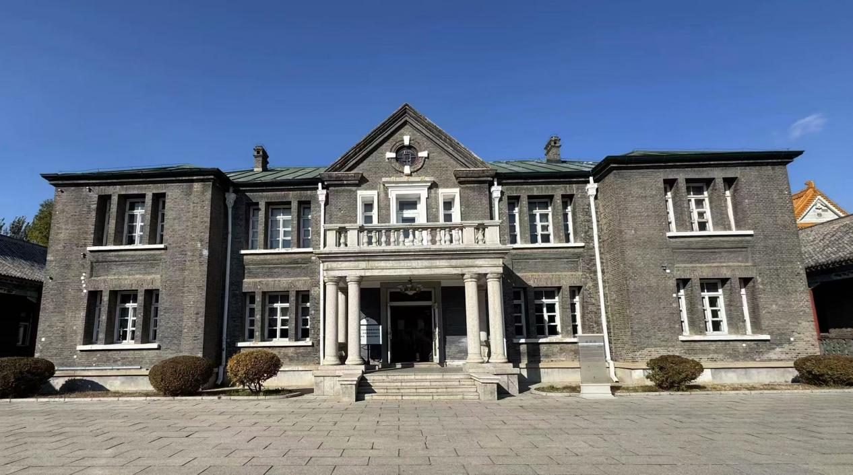
- 吉林拉法山国家森林公园
吉林拉法山国家森林公园位于吉林省东部蛟河市境内，距市中心36公里，总面积342平方千米。是一个以自然、生态、森林、红叶人文和谐为特色的森林公园。拉法山国家森林公园以森林景观为主体，森林覆盖率达到84.8%，十余种红叶树遍布山谷，构成一幅巧然天成的山水画卷。此外，拉法山还是古代道士修炼之所，有三大自然奇观堪称一绝。
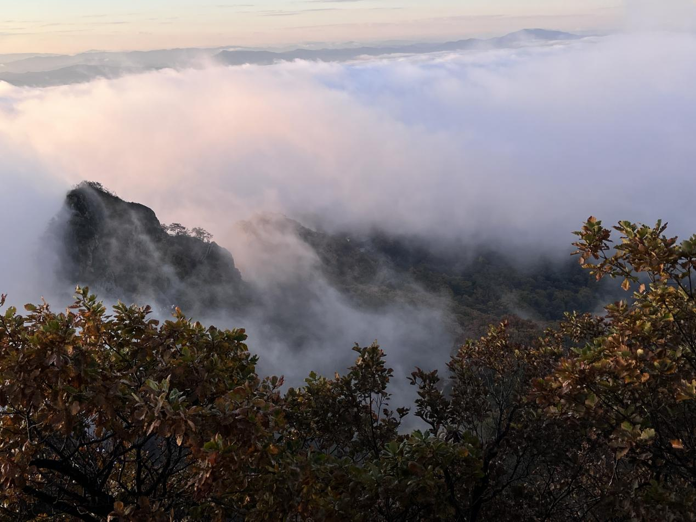
四、服务保障
全省交通运输服务热线12328，24小时受理举报投诉和咨询服务。
五、出行提示
国庆节临近，出行前可通过“吉路畅行”微信小程序查看各地市天气情况和普通国省干线公路路况信息，也可通过查看手机地图，选择交通压力小的道路出行，并根据实时道路情况，及时调整出行线路。

